Муниципальное общеобразовательное автономное учреждение «Лицей № 1 г. Орска Оренбургской области»

Городская научно-практическая конференция школьников

«Хочу все знать!»

Секция: Физика

Тема: «Двигатель внутреннего сгорания».

Автор работы:
обучающийся 8 «Б» класса Малов Егор Руководитель: учитель физики
Чернышова Е. А.

г Орск, 2022 год

Оглавление:
Аннотация……………………………………………………..……..…стр 3
Введение ………………………….…………………………….……....стр 4
Обзор литературы………………………………………………….…..стр 5
1. История развития ДВС
  - История развития ДВС…………………………………………стр 6
2. Виды современных двигателей
2.1 ДВС на водородном топливе…………………………………..стр 10
  - Дизельные двигатели внутреннего сгорания………….……..стр 11
  - Электромобили оснащенные аккумуляторными батареями .стр 15
2.4 Электромобили на солнечных батареях……………………...стр 17
2.5 Ё-мобиль…………………………………………………….….стр 17
Вывод……………………………………………………….…………..стр 19
Источники информации…………………………….………….……...стр 20 Приложение…………………………………………..….…………….стр 21

Аннотация
В исследовательской работе «ДВС – проблемы и перспективы использования», данная работа является актуальной, так как автомобили на сегодняшний день в нашей стране – главная причина загрязнения воздуха, что бы найти решения данной проблемы поставленной целью является изучения двигателя внутреннего сгорания и его влияние на окружающую среду. В работе поставлены три задачи:
- изучение двигателей внутреннего сгорания
- изучение альтернативных двигателей
- сравнение изученных двигателей и их воздействие на окружающую среду. Для достижения цели используются методы исследования: поисковый, наблюдения, сравнительный и метод обобщения.
В ходе работы были изучены двигатели внутреннего сгорания на бензиновом и дизельном топливе, альтернативные двигатели на водородном топливе, электромобили на солнечных батареях и на аккумуляторных батареях, ё-мобили. Один из путей решения является переход на альтернативные двигатели. ДВС на дизельном топливе, электромобили на солнечных батареях не эффективны, потому что климат нашей страны очень суровый. Двигатели на водородном топливе, ё-мобили не подходят из-за своей дороговизны. Поэтому в нашей стране преобладают двигатели внутреннего сгорания на бензиновом топливе.

Введение
«Современный век – это век скоростей». Автомобиль на сегодняшний день в России – главная причина загрязнения воздуха. Сейчас в мире их насчитывается более полумиллиарда, это означает, что на каждые 10-11 человек примерно приходится 1 автомобиль. Ежегодно в мире выпускается около 40 миллионов автомобилей. В связи с быстрым развитием автотранспорта увеличилась доля выбросов, поступающих в атмосферу от подвижных источников: грузовых и легковых автомобилей, тракторов. Я проживаю в небольшом посёлке Досчатое (численность населения 5258 жителей) на проезжей улице. И мне очень заметно, что автомобилей с каждым годом становится всё больше и больше (рис.1,2). Интересно сколько же у нас в поселке автомобилей? Мы сделали запрос начальнику ГИБДД г.Выкса Рубцову А.А., но ответа нам не пришло так как такие сведения дают только высшим инстанциям. Интерес к автомобилям у меня возник с раннего детства. Как устроена работа двигателя, какие двигатели бывают? В настоящее время меня волнует вопрос, какие современные двигатели внутреннего сгорания существуют и как они влияют на окружающую среду.
Цель исследования – изучение работы двигателя внутреннего сгорания и воздействие выхлопных газов на окружающую среду.
Задачи моей работы:
1. Изучить двигатель внутреннего сгорания.
2. Изучить другие возможные двигатели, принцип их работы.
3. Сравнить их работу и воздействие на окружающую среду.
Методы исследования:
- Поисковый (изучение литературы, периодической печати, сбор информации в поисковой сети интернет)
- Наблюдения.
- Сравнительный анализ.
- Метод обобщения.

Обзор литературы
В ходе написания работы использовались различные источники информации. Использовали физический энциклопедический словарь А.М. Прохорова, М. «Советская энциклопедия».1984г.,944 стр. где подробно излагается материал о двигателях внутреннего сгорания на дизельном, бензиновом топливе. Так же на энциклопедическом сайте http://ru.wikipedia.jrg , излагается материал о двигателях внутреннего сгорания, на водородном топливе, об истории двигателя внутреннего сгорания.
О двухтактных и четырехтактных двигателях и принципах их работы мы рассмотрели схемы в книге Кондрашова В.М., Григорьева Ю.С., Тупова В.В. Двухтактные карбюраторные двигатели внутреннего сгорания. Машиностроение, 1990г. 272 стр.
На сайте http://dvs.moy.su/index/0-6 даётся информация двигатели внутреннего сгорания на дизельном топливе, его отличия от бензинового топлива. Преимущества и недостатки.
На сайте http://el-mobile.ru/page/6 была взята информация о ё-мобили – автомобиль с электрическим приводом и энергетической установкой на борту.
Сведения об электромобилях, на солнечных батареях и на аккумуляторных батареях, и их влияния на окружающую среду получены с сайта http://www.electro-machines.ru/ .

1. История развития ДВС
1.1 История развития ДВС
В настоящее время никого не удивишь использованием двигателя внутреннего сгорания. Миллионы автомобилей, бензогенераторов и других устройств используют в качестве привода ДВС (двигатели внутреннего сгорания). Появление этого типа двигателя в 19 веке обусловлено в первую очередь необходимостью создания эффективного и современного привода для различных промышленных устройств и механизмов. В то время, в основной своей массе, использовался паровой двигатель. Он имел массу недостатков, например, низкий коэффициент полезного действия (т.е. большинство энергии затрачиваемой на производство пара просто пропадало), был достаточно громоздким, требовал квалифицированного обслуживания и большого количества времени на запуск и остановку. Промышленности требовался новый двигатель лишенный этих недостатков. Им стал двигатель внутреннего сгорания. (Рис.3.)Двигатель внутреннего сгорания (ДВС) — это тип двигателя, тепловая машина, в которой химическая энергия топлива (обычно применяется жидкое или газообразное углеводородное топливо), сгорающего в рабочей зоне, преобразуется в механическую работу. Несмотря на то, что ДВС являются несовершенным типом тепловых машин (сильный шум, токсичные выбросы, меньший ресурс), благодаря своей автономности (необходимое топливо содержит гораздо больше энергии, чем лучшие электрические аккумуляторы) ДВС нашли очень широкое распространение. Основным недостатком ДВС является то, что он производит высокую мощность только в узком диапазоне оборотов. Поэтому неотъемлемыми атрибутами двигателя внутреннего сгорания являются трансмиссия и стартёр. Кроме этого ДВС нужны топливная система (для подачи топливной смеси) и выхлопная система (для отвода выхлопных газов).
Принцип работы четырехтактного ДВС
Рассмотрим принцип работы современных двигателей на примере работы двигателя Отто, реализующего простой четырехтактный цикл. (Рис. 4).
- Впуск - поршень под действием коленчатого вала идет вниз, создавая над собой разрежение. В пространство над поршнем под влиянием разрежения поступает через впускной клапан топливная смесь. В конце такта впуска, в нижней точке поршня, клапан закрывается и поршень под воздействием коленчатого вала начинает движение вверх.
- Сжатие - двигающийся вверх поршень сжимает топливную смесь. В соответствии с законами физики происходит её нагревание (адиабатический процесс). В конце такта сжатия, нагретая до рабочей температуры смесь поджигается.
- Рабочий ход - при горении топливной смеси выделяется огромное количество газа, который расширяясь толкает поршень вниз, а тот в свою очередь раскручивает коленчатый вал.
- Выпуск - поршень, толкаемый газом доходит до своего нижнего положения и под действием коленчатого вала начинает движение вверх. В этот же момент открывается выпускной клапан, через который отработанный газ выталкивается из двигателя в окружающую среду.
Главное достоинство двигателя внутреннего сгорания, обеспечившее ему огромную популярность во всех видах транспорта на долгие годы вперед - это автономность работы. Двигатель способен работать практически в любых условиях в течение очень долго времени. Ресурс современного двигателя без капитального ремонта составляет 150-200 тысяч километров. Высокая энергия топлива обеспечивает расход топлива на уровне ~10 литров на 100 км. пройденного пути, что позволяет обходится без частых дозаправок.

Недостатки двигателя внутреннего сгорания:
- громоздкость
- сильный шум
- токсичные выбросы и необходимость системы их отвода
Химический состав автомобильных выхлопных газов. Наибольшую опасность представляют оксиды азота, примерно в 10 раз более опасные, чем угарный газ, доля токсичности альдегидов относительно невелика и составляет 4—5% от общей токсичности выхлопных газов. Токсичность различных углеводородов сильно отличается, однако особенно, что непредельные углеводороды в присутствии диоксида азота фотохимически окисляются образуя ядовитые кислородсодержащие соединения — составляющие смогов.
Обнаруженные в газах полициклические ароматические углеводороды — сильные канцерогены. Среди них наиболее изучен бензпирен, кроме него обнаружены производные антрацена:
• 1,2—бензантрацен
• 1,2,6,7—дибензантрацен
• 5,10—диметил—1,2—бензантрацен
Кроме того при использовании сернистых бензинов в отходящие газы могут входит оксиды серы, при применении этилированных бензинов — свинец (Тетраэтилсвинец), бром, хлор, их соединения. Считается, что аэрозоли галоидных соединений свинца могут подвергаться каталитическим и фотохимическим превращениям, участвуя в образовании смога. Произведем небольшие расчеты.
В среднем один автомобиль в течение суток может выбрасывать до 1кг выхлопных газов (Рис 3). Рассмотрим движения автомобиля в поселке Досчатое. Предположим, что автомобили движутся со скоростью 40 км/ч. Протяженность нашего поселка составляет 7 км. 1т. бензина, сгорая, выделяет 5 – 6 кг. вредных веществ. На 1 км расходуется 0,08 л бензина, на 7 км – 0,56 л. бензина, сгорая, выделяет 0,003кг (3,3 г) вредных веществ. За 1 час пик в рабочую неделю ежедневно проезжает около 220 автомобилей, они выбрасывают 726г вредных веществ. При всех достоинствах, ДВС имеют существенный недостаток – большое количество вредных веществ образованных при работе. Сделали, небольшие расчеты и оказалось, что за месяц в час пик в окружающую среду попадает 18кг 150г вредных веществ.
- относительно небольшой ресурс
- необходимость охлаждения и смазки
- высокая сложность в проектировании
- сложная система зажигания
- большое количество изнашиваемых частей

2. Виды современных тепловых двигателей

2.1 Двигатели внутреннего сгорания на водородном топливе.
На автомобиле находятся баллоны с водородом и кислородом. В специальном электрохимическом генераторе между водородом и кислородом происходит химическая реакция при температуре около 100 градусов, в результате чего производится электричество, а в качестве "выхлопа" образуется вода. Вот основной принцип энергоустановки. Нужно заметить, что двигатель внутреннего сгорания имеет коэффициент полезного действия около 30 процентов, а новая энергоустановка на топливных элементах - в два раза больше. То есть если перевести на любое условное топливо, то получается, что эта энергоустановка абсолютно экологически чистая и тратит в два раза меньше топлива. (Рис. 5).

Преимущества водородных ДВС
- Экологичность водородного топлива (Продуктом горения водорода является вода, точнее водяной пар. Это, естественно, не означает, что при езде на таком автотранспорте не будет выделяться токсичных газов).
- ДВС на водороде может использовать и классические виды топлива, такие как бензин. Для этого придётся устанавливать на автомобиль дополнительный топливный бак. Такой гибрид гораздо легче «продвинуть» на рынок, чем чистый водородный ДВС.
- Бесшумность.
- Простота конструкции и отсутствие дорогостоящих, ненадёжных и опасных систем топливоподачи, охлаждения и т.д.
- Коэффициент полезного действия электродвигателя работающего на водородном топливе в несколько раз выше, чем у классического двигателя внутреннего сгорания.

Недостатки автомобилей на водородном топливе следующие:
- Большой вес автомобиля. (Для работы электродвигателя на водородном топливе необходимы мощные аккумуляторные батареи и водородные преобразователи тока, которые в общей конструкции весят не мало, да и габариты у них внушительные).
- Дороговизна водородных топливных элементов.
- При использовании водорода с традиционным топливом велика опасность взрыва и возгорания.
- Несовершенные технологии хранения водородного топлива. (То есть, ученые и разработчики до сих пор не решат, какой сплав использовать для баков хранения водорода).
- Не разработаны необходимые стандарты хранения, транспортировки, применения водородного топлива.
- Полное отсутствие водородной инфраструктуры заправок автомобилей.
- Сложный и дорогой способ получений водорода в промышленных масштабах.
Прочитав о достоинствах и недостатках водородного топлива можно сделать вывод, что в свете ухудшающийся экологии, альтернативный источник энергии водород станет единственным продуктивным решением проблемы. Но, если обратится к недостаткам, то становится ясным, почему, до сих пор, серийный выпуск водородных автомобилей откладывается на неопределённый срок.
2.2 Дизельные двигатели внутреннего сгорания
Основное отличие дизельного двигателя от бензинового заключается в способе подачи топливовоздушной смеси в цилиндр и способе ее воспламенения. В дизеле воздух подается в цилиндр отдельно от топлива и затем сжимается. Когда поршень поднимается в верхнюю мертвую точку (конец такта сжатия), топливо под очень высоким давлением впрыскивается в камеру сгорания в распыленном до мельчайших частиц состоянии. Топливо смешивается с воздухом, и, так как температура воздуха очень высокая, происходит сгорание топливовоздушной смеси. При сгорании смесь выделяет энергию, которая движет поршень вниз (рабочий ход). Самое большое из них состоит в том, что из-за сжатия поступающего воздуха в гораздо большей степени, чем в бензиновом двигателе (типичная степень сжатия составляет около 14:1 на больших двигателях и около 24:1 на небольших современных двигателях) дизель является более термически эффективным двигателем. Это значит, что он выдает большую мощность от заданного количества топлива. Результатом является следующее: автомобиль с дизельным двигателем пройдет на данном количестве топлива большее расстояние, чем такой же автомобиль с бензиновым двигателем того же рабочего объема. (Рис. 6).
Преимущества дизельных двигателей
- Дизельный двигатель, имеет топливную эффективность (КПД) в 36%.
- Дизельное топливо, как правило, дешевле.
- Дизельный двигатель также выдает высокий крутящий момент в широком диапазоне оборотов, что делает автомобиль с дизельным двигателем более "гибким" в движении, чем такой же автомобиль с бензиновым двигателем.
- Выхлопные газы дизельного двигателя являются относительно "чистыми" по сравнению с выхлопными газами бензинового двигателя.
- Дизельное топливо нелетучее (т.е. легко не испаряется) и, таким образом, вероятность возгорания у дизельных двигателей намного меньше, тем более что в них не используется система зажигания.
Недостатки дизельных двигателей
- Цена. (Автомобиль с дизельным двигателем изначально дороже своего бензинового аналога).
- Небольшой рабочий диапазон. (При езде на автомобиле с дизельным двигателем приходится чаще переключать передачи).
- Медленный прогрев двигателя.
- Дороговизна обслуживания и ремонта.
- Высокие требования современных дизелей к качеству топлива.
- Шумы и вибрации. (В новых автомобилях этот вопрос уже практически решен, но в машинах пятилетней давности шумы и вибрации постоянно напоминают о том, что автомобиль дизельный).-
Большой вес. Дизельный двигатель тяжелее бензинового.
- Низкая температура. (При снижение температуры воздуха текучесть дизельного топлива ухудшается из-за образования парафина. Из-за этого дизельное топливо становится густым и забивает топливный фильтр. По этой причине фирмы-производители дизельного топлива добавляют в него зимой специальные присадки, которые повышают текучесть топлива и гарантируют надежный запуск до температуры минус 22°С Если при неожиданном похолодании (ниже -10°С) в баке находится летнее топливо, то нужно добавить в бак специальную разжижающую присадку, следуя инструкциям ее производителя. При запуске двигателя в холодную погоду температура сжатого воздуха в цилиндре может оказаться недостаточной для воспламенения топлива. Решить эту проблему помогает система предварительного накала (подогрева)).
Сравнительная таблица преимуществ и недостатков бензиновых и дизельных двигателей:

Преимущества дизельных ДВС | Преимущества бензиновых ДВС
- экономичность, расход топлива при том же объеме и мощности меньше на 15-25%;  - меньшая стоимость топлива;  - хорошая тяга на низких оборотах, дизельный двигатель удобен для джипов и грузовиков особенно на бездорожье;  - отсутствие свечей зажигания, проводов, трамблёров. | - низкий уровень шума и вибраций;  - большая литровая мощность;  - способен работать на высоких оборотах, без последствий для двигателя.
Недостатки дизельных ДВС | Недостатки бензиновых ДВС
- хуже динамика разгона больший шум и вибрация;  - чувствительная топливная система, особенно к нашему топливу,  - может не завестись при сильном морозе;  - не терпит высоких оборотов, и как следствие высоких скоростей;  - большая масса, меньшая литровая мощность;  - чаще замена масла и фильтров, масло необходимо более высокого качества;  - для запуска дизельного двигателя необходим аккумулятор большей емкости, следовательно, больше и стоимость. | - больший чем у дизеля расход топлива;  - наличие системы зажигания;  - наибольшая мощность достигается в небольшом диапазоне оборотов например с 3500 до 4000, правда у новых бензиновых двигателей диапазон более широкий и ровный, за счет изменения фаз газораспределения, применения непосредственного впрыска и т.п.
Можно сделать вывод, что у дизельных ДВС преимуществ больше, но так же и недостатков у него тоже больше. В России предпочтение отдают бензиновым двигателям внутреннего сгорания.

2.3 Электромобили оснащенные аккумуляторными батареями
Аккумуляторные электромобили являются самым первым и простым видом электромобилей. Первые работоспособные модели были построены ещё в конце XIX века. Активно использовались в США вплоть до 20-х годов XX века. В течение 30-40 гг. наиболее активно применялись в Германии. С 1947 г. широко используются в Англии. Принципиальная схема аккумуляторного электромобиля в общем случае следующая: аккумуляторная батарея через силовую электропроводку и систему регулирования (управления) тягового электродвигателя соединяется с ТЭД, который в свою очередь через карданный вал передаёт главной передаче крутящий момент. Технико-экономические параметры данного типа электромобилей прежде всего зависят от характеристик применяемых аккумуляторных батарей. Величина желаемого пробега электромобиля на один заряд батареи (запас хода) прямо пропорциональна отношению веса аккумуляторной батареи к полному весу электромобиля. Зависимость веса батареи от грузоподъемности электромобиля значительно выше, чем зависимость веса карбюраторного двигателя от грузоподъемности автомобиля. Батареи располагаются на шасси электромобиля чаще всего таким образом, чтобы имелась возможность: осуществлять быструю замену батарей аккумуляторов, легкого доступа к выводным штырям и отверстиям для заливки электролита. Для этого чаще всего батареи располагают в двух ящиках по бокам электромобиля.
Достоинства электромобилей:
- Сравнимо низкая стоимость эксплуатации
- Бесшумность автомобиля
- Экологичность
- Повышенная безопасность.
Недостатки автомобиля
- Стоимость самого автомобиля
- Ограниченность ресурсов аккумов.
- Аккумуляторы хорошо работают при движении электромобиля на постоянных скоростях и при плавных разгонах.
- Проблемой является производство и утилизация аккумуляторов, которые часто содержат ядовитые компоненты (например, свинец или литий) и кислоты.
-Малый пробег от одного заряда. Литиевая батарея ёмкостью 24 кВт·ч при средних условиях движения (60-90 км/ч, ближний свет фар (фары на светодиодах), без отопления салона, без кондиционера) позволяет электромобилю проехать около 160 км. Использование кондиционера, отопителя салона, движение с частым разгоном/торможением, движение со скоростью более 90-100 км/ч, загрузка электромобиля пассажирами или грузом уменьшают пробег от одного заряда до 2-х раз (до 80 км).
-Высокая стоимость литиевых батарей, или высокий вес достаточно ёмких свинцовых батарей. Высокая стоимость батарей в свою очередь приводит к удорожанию электромобиля по отношения к схожему автомобилю с ДВС минимум в два раза.
В ходе изучения электромобилей на аккумуляторных батареях выявлено больше недостатков, проблемой является производство и утилизация аккумуляторов, высокая стоимость литьевых батарей.

2.4 Электромобили на солнечных батареях

Существует множество конструкций электромобилей на солнечных батареях, так называемых «солнцемобилей», этот автомобиль покрыт полностью солнечными батарейками, однако их общей проблемой является низкий КПД батарей (обычно порядка 10-15 %, передовые разработки позволяют добиться 30-40 %), что не позволяет запасать значительное количество энергии за день, сокращая суточный пробег; к тому же, солнечные элементы бесполезны ночью и в пасмурную погоду. Вторая проблема — дороговизна солнечных батарей. (Рис. 8).

Достоинства
- Экологически чистый
- Дешёвый ресурс
Недостатки
- Дорогой автомобиль
- Низкий КПД
Этот автомобиль подходи для стран с жарким климатом, где постоянно светит солнце. В нашей местности преобладает умеренный климат. Солнца у нас мало, такие автомобили нам не подходят.
  - Ё- мобиль
Ё Мобиль (рис.9) это автомобиль с электрическим приводом и энергетической установкой на борту (Двигатель – Генератор), без механической связи с колесами, где в качестве накопителя для пиковых нагрузок используется суперконденсатор весом 100 кг и размещаемый под задними сидениями. Для его полной зарядки требуется 10 мин. Является гибридным автомобилем последовательной схемы. Кузов (Монокок) ё мобиля, который состоит из композитного материала на основе полипропилена c добавлением базальтового волокна, имеет ячеистую структуру и во время удара распространяет энергию по всему кузову, а не концентрирует ее в одной точке.
Достоинства
-Более высокая экологичность
-Низкая пожаро- и взрывоопасность при аварии
-Простота конструкции (простота электродвигателя и трансмиссии; отсутствие необходимости в переключении передач ввиду высокой приспособляемости крутящего момента тягового электродвигателя к изменениям внешней нагрузки, низкой устойчивой частоты вращения вала электродвигателя, возможности его реверсирования) и управления, высокая надёжность и долговечность экипажной части (до 20—25 лет) в сравнении с обычным автомобилем
- Меньший шум за счёт меньшего количества движимых частей и механических передач.
- Меньшее количество механических элементов и деталей.
Недостатки
- Зарядка аккумуляторов (Рано или поздно вам придется подзарядиться – и вы подключитесь к сети. А если ваш район питается от электростанции, работающей на угле, то, естественно, вы внесете свою лепту в дело загрязнения).
- Дороговизна автомобиля.
- Небольшая скорость автомобиля (Максимальная скорость программно ограничена — 120 км/час

Вывод
В ходе исследовательской работы по изучению двигателей внутреннего сгорания, были выявлены их преимущества и недостатки. На современном этапе технического развития страны, самые популярные являются ДВС. В работе проводятся расчеты о влиянии двигателей внутреннего сгорания на окружающую среду. Из вывода следует, что загрязнение окружающей среды вредными веществами является актуальной проблемой. При изучение альтернативных двигателей выяснили, самыми безвредными являются электромобили, но пока проблема остается, так как автомобили такого типа очень дорогие. Двигатели внутреннего сгорания на водородном топливе - единственное продуктивное решение проблемы, но его дороговизна и несовершенные технологии хранения, замедляют процесс перехода на выпуск водородного автомобиля на неопределенный срок. Сравнили двигатели внутреннего сгорания на дизельном и бензиновом топливе. Можно отметить, что дизельные двигатели выделяют меньше выхлопных газов. Так же у них экономически дешевое топливо, но из-за дороговизны самого автомобиля и текучести дизельного топлива, (а для стран с холодным климатом это не выгодно).
Один из путей решения является переход на альтернативные двигатели. ДВС на дизельном топливе, электромобили на солнечных батареях не эффективны, потому что климат нашей страны очень суровый. Двигатели на водородном топливе, ё-мобили не подходят из-за своей дороговизны. Поэтому в нашей стране преобладают двигатели внутреннего сгорания на бензиновом топливе.

Источники литературы:
- Алексеев В.П., Воронин В.Ф., Греков Л.В. Двигатели внутреннего сгорания. Машиностроение,1990г. 284 стр.
- Голуб А.А., Струкова Е. Б. Экономика природных ресурсов. М.: Аспект-пресс, 1998г. 319 стр.
- Кондрашов В.М., Григорьев Ю.С., Тупов В.В. Двухтактные карбюраторные двигатели внутреннего сгорания. Машиностроение, 1990г. 272 стр.
- Маслов Г.С., Ховах М.С. Автомобильные двигатели. Машиностроение, 1971г. 456стр.
- http://dvs.moy.su/index/0-6
- http://ru.wikipedia.jrg
- http://el-mobile.ru/page/6
- http://www.electro-machines.ru/
- http://www.genon.ru/GetAnswer.aspx?qid=ab1a0d39-1373-4e8f-9df5-a02f2661ad11

Приложение
Рис. 1 Стоянка возле жилого дома, в выходной день.
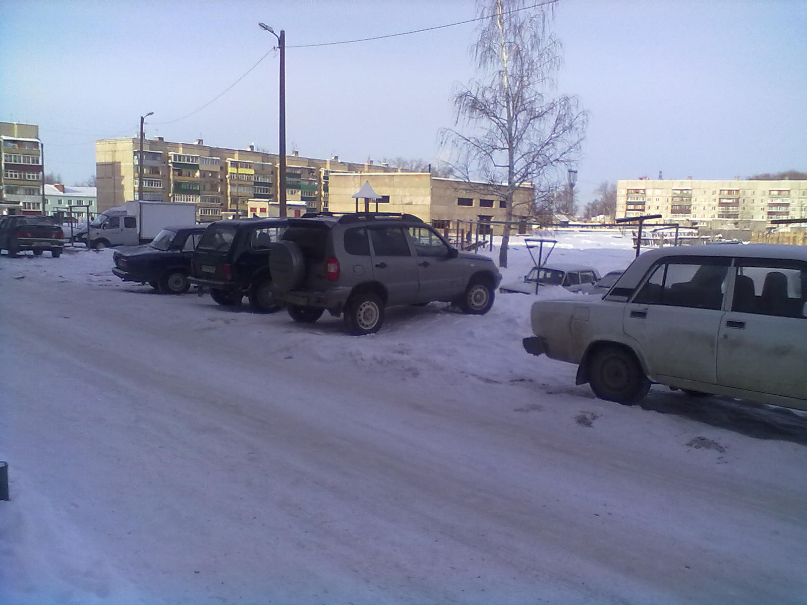
Рис. 2 Стоянка возле жилого дома, в рабочий день.
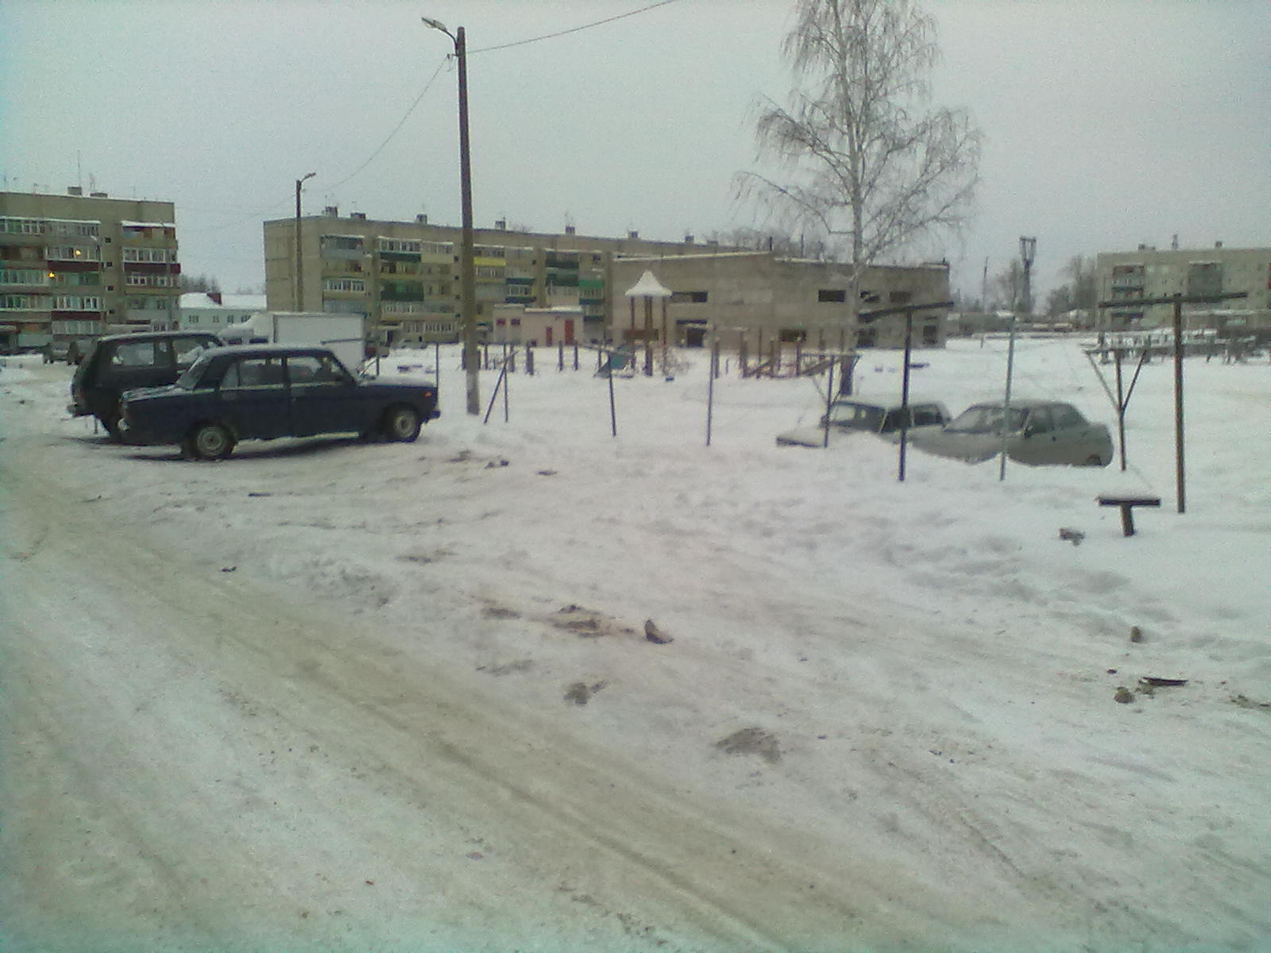

Рис 3. Схема работы двухтактного двигателя.

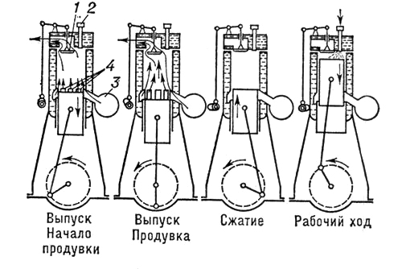

Рис 4. Схема работы четырехтактного двигателя

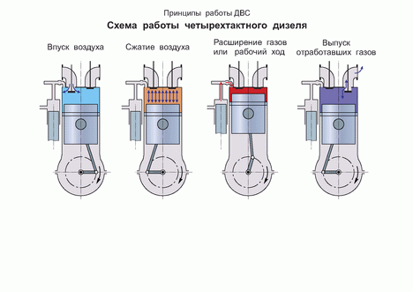

Рис. 5. Выхлопные газы на улицах города.
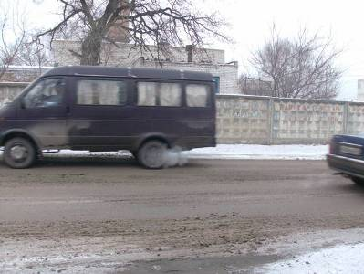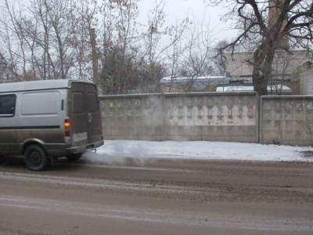

Рис 6. Автомобиль на топливных элементах.
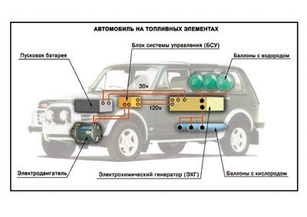

Рис 7. Дизельный двигатель
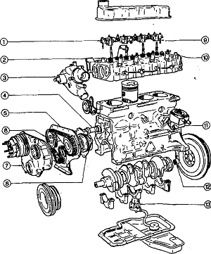 | Дизельный двигатель  1 - вал коромысел;  2 - опора наружного подшипника;  3 - водяной насос с корпусом термостата;  4 - распределительный вал;  5 - промежуточная пластина крышки привода газораспределительного механизма (ГРМ);  6 - цепь привода ГРМ;  7 - крышка привода ГРМ;  8 - установочный фланец шестерни топливного насоса высокого давления (ТНВД);  9 - болт опоры наружного подшипника;  10 - форсунка с распылителем;  11 - крепление масляного фильтра с масляным радиатором;  12 - игольчатый и роликовый подшипник коленчатого вала;  13 - масляный насос с маслозаборником.

Рис 8. Электромобили на солнечных батарейках.
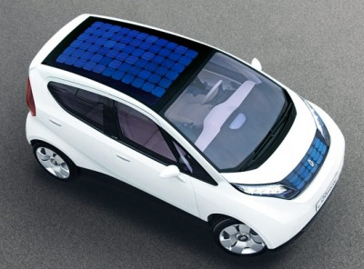

Рис 9. Ё мобиль
